1С:Предприятие 8.2 (8.2.19.130)
"Управление торговлей для Украины", редакция 2.3.
Разработка конфигурации: "ABBYY Ukraine", 2003-2009
(2.3.13.1)
- Документ «Поступление товаров и услуг»
Добавить в форму печати «Приходная накладная» для каждого ТМЦ поле «цена розничная»
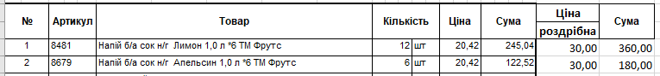
- Документ ЧекККМ
Кассир работает с документом «Чек ККМ». Чек выдается на печать, используя эмулятор ЭКА
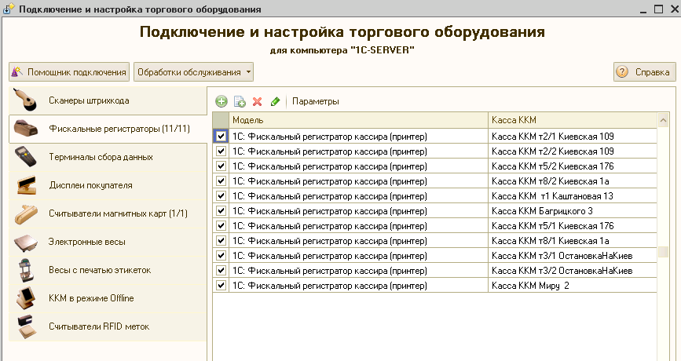
Необходимо доработать соответствующие обработку:
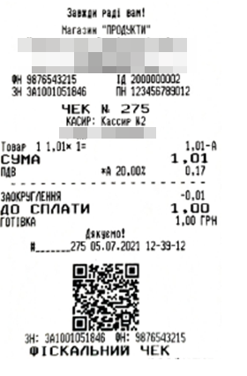а) чтобы на принтер выдавался QR-код.
QR-код дату и время операции, номер чека, сумму операции.

б) Выдача строки округления (в примере чека строка «ЗАКРУГЛЕННЯ»)
Округления общих в чеке сумм наличных расчетов за товары (работы, услуги) осуществляется по следующим правилам:
- сумму, которая заканчивается от 1 до 4 копеек, округляют в сторону уменьшения до ближайшей суммы, которая заканчивается на 0 копеек;
- сумму, которая заканчивается от 5 до 9 копеек, округляют в сторону увеличения до ближайшей суммы, которая заканчивается на 0 копеек.
Учитывать, что при безналичном расчете округления не будет происходить.

